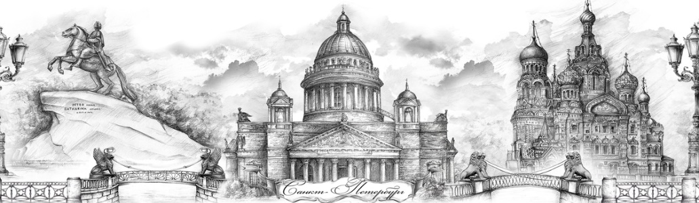
Рекомендации для родителей.
Совместные занятия с детьми старше-подготовительной группы «Городок» по лексической «День города»
с 25.05.2020 по 29.05.2020

1.Расскажите ребёнку о том, какой праздник отмечается в нашем городе 27 мая

Расскажите ребенку о Санкт-Петербурге и о его основных достопримечательностях.
https://www.youtube.com/watch?v=DRp0WCDFhao

Рассмотрите с ребенком иллюстрации с изображением города Санкт-Петербурга.
https://www.youtube.com/watch?v=XSWYZOXAI5U

Рассмотрите с ребенком символы родного города- герб, флаг г. С-Петербурга
http://iogv15.site.gov.spb.ru/informaciya-o-sankt-peterburge/simvoly-sankt-peterburga/

Предложите прослушать песню «Гимн Санкт-Петербурга».
https://www.gov.spb.ru/static/audio/gimn_spb.mp3

Задайте вопросы ребенку: как называется главная улица города? Как называется главная
площадь города? Какие парки города ты знаешь? Какие театры города ты знаешь?

2. Дидактические игры:
- «Продолжи название». Взрослый называет прилагательное и бросает мяч ребёнку.
Ребёнок заканчивает фразу и передаёт мяч обратно. Примерный набор слов: «Летний…,
Медный…, Зимний…, Львиный…, Дворцовая…» и т.д.
-«Сколько их?» (согласование числительных с существительными в роде, числе и падеже.)
Один дом, два дома, пять домов.
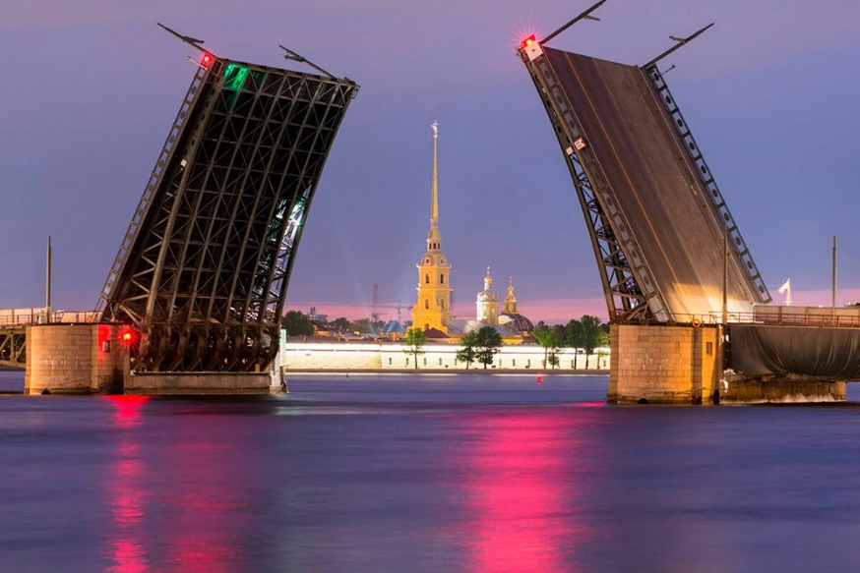
(мост, тропинка, автобус, улица, площадь,
рынок, магазин, аптека, школа, парк,
стадион, пруд, здание)
-
«Какое слово не подходит?»
Дом, домашний, дым, домовой.
Город, городской, горох, горожанка.
Улица, переулок, улочка, улитка.
Река, речка, рука, речной, речник.
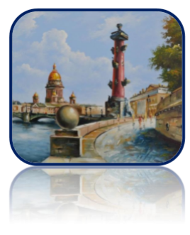
3. Отгадайте загадки.
Я – город-герой,
Стою над Невой. (С-Петербург)

Средь петербургских берегов
В гранит она зажата,
Меж разводных течёт мостов
Что за река, ребята? (Нева)

Памятник из бронзы:
Честь царю, хвала!
Мчится, словно ветер,
Конь, тянет удила. На коне сидит герой,
Он красивый, молодой.
Это – память в честь Петра
Много сделал он добра.
Скачет воин в будни, в праздник,
А зовётся… (Медный всадник)

4. Прочитайте литературу.

Басина М. «Наш Ленинград»
https://kid-book-museum.livejournal.com/996724.html

Л. Барбас "Где вы улицы живете"(1983)-стихи про улицы Ленинграда. https://www.babyblog.ru/community/post/kids_books/1741223

5. Пальчиковая гимнастика «Родная земля!»

(Поочерёдное соединение всех пальцев с большим, начиная с указательного и заканчивая мизинцем.)
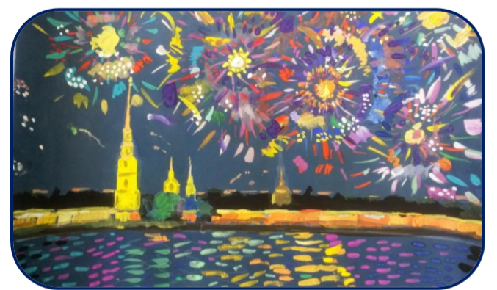
Холмы, перелески, (правой рукой)
Луга и поля —
Родная, зелѐная (левой рукой)
Наша земля.
Земля, где я сделал (правой рукой)
Свой первый шажок,
Где вышел когда-то (левой рукой)
К развилке дорог.
И понял, что это (правой рукой)
Раздолье полей —
Частица великой (левой рукой)
Отчизны моей.
(Г. Ладонщиков)

6. Предложите ребенку нарисовать рисунок на тему «Мой любимый город».

